得 分 | 评阅人

一、单择题（每题1分，共20分）

1、以下哪个软件生存周期模型是一种风险驱动模型( )。
A. 瀑布模型 B. 原型模型 C. 螺旋模型 D. 增量模型
2、软件工程学的一个重要目标是( )。
A. 提高程序的执行效率 B. 降低程序对存储空间的要求
C.定义各种软件开发过程模型 D.提高软件的可维护性
3、用户在真实的工作环境中使用软件，用于测试系统的用户友好性等，这种测试是（ ）。
A. 集成测试 B. 系统测试 C. Alpha测试 D. Beta测试
4、面向对象的主要特征除了对象唯一性、封装、继承外，还有( )。
A．多态性 B. 完整性 C. 可移植性 D. 兼容
5、瀑布模型的存在问题是( )。
A. 用户容易参与开发 B．缺乏灵活性
C．用户与开发者易沟通 D．适用可变需求
6、在需求分析中开发人员要从用户那里了解( )。
A．软件做什么 B. 用户使用界面
C. 输入的信息 D. 软件的规模
7、软件测试的目的是（ ）。
A．评价软件的质量 B．发现软件的错误
C．找出软件的所有错误 D．证明软件是正确的
8、用例（Use-case）用来描述系统在事件做出响应时所采取的行动。用例之间是具有相关性的。在“商品管理”中，修改商品和删除商品都需要查询商品是否存在。那么，用例“修改商品”、“删除商品”与用例“查询商品”之间是（ ）关系。
A. 包含（include） B. 扩展（extend）
C. 分类（classification） D. 聚集（aggregation）
9、UML中，对象行为是通过交互来实现的，是对象间为完成某一目的而进行的一系列消息交换。消息序列可用两种类来表示，分别是（ ）。
A．状态图和顺序图 B. 活动图和协作图
C. 状态图和活动图 D. 顺序图和协作图
10、下列选项中，不属于快速原型模型的优点是( )
A. 可及早发现问题，随时纠正错误
B. 减少技术应用风险，提高生产率
C. 容易作到彻底测试，更新文档较为容易
D. 适应需求变化，能有效提高系统质量
11、下面哪个不是UML中的静态视图（ ）。
A. 协作图 B. 用例图 C. 对象图 D. 类图
12、软件调试技术包括（ ）。
A．边界值分析 B. 演绎法 C. 循环覆盖 D. 集成测试
13、软件的可移植性是用来衡量软件的（ ）重要尺度之一。
A．通用 B. 效率 C. 质量 D. 人机界面
14、软件文档是软件工程实施中的重要成分，它不仅是软件开发各阶段的重要依据，而且与影响软件的（ ）。
A．可理解 B. 可维护性 C. 可扩展性 D. 可移植性
15、软件测试中，白盒法是通过分析程序的( )来设计测试用例的。
A. 应用范围 B. 内部逻辑 C. 功能 D. 输入数据
16、各种软件维护的类型中最重要的是( )。
A. 完善性维护 B. 纠错性维护
C. 适应性维护 D. 预防性维护
17、UML图不包括( )。
A．用例图 B. 类图 C. 状态图 D. 流程图
18、( )定义了系统的功能需求，它是从系统的外部看系统功能，并不描述系统内部对功能的具体实现。
A.用例图 B.类图 C.活动图 D.状态图
得 分 | 评阅人
19、下列关于状态图的说法中，正确的是( )。
A. 状态图是UML中对系统的静态方面进行建模的五种图之一
B. 状态图是活动图的一个特例，状态图中的多数状态是活动状态
C. 活动图和状态图是对一个对象的生命周期进行建模，描述对象随时间变化的行为
D. 状态图强调对有几个对象参与的活动过程建模，而活动图更强调对单个反应型对象建模
20、确认测试主要涉及的文档是（ ）。
A．需求规格说明书 B．概要设计说明书
C．详细设计说明书 D．源程序
二 、填空题（每空1分，共10分）
得 分 | 评阅人

- (1) 是软件生命周期的最后一个阶段，也是持续时间最长、代价最大的一个阶段。
2、软件工程的三要素包括方法、 (2) 和过程。
3、面向对象开发方法包括OOA、 (3) 和 (4) 三部分。
4、 (5) 技术是能从根本上提高软件可维护性的重要技术。
5、用例图是显示一组参与者、 (6) 以及它们之间关系的图。
6、模块内聚度越高，说明模块内各成分彼此结合的程度越 (7)_。
7、UML的全称是 (8) 。
8、软件是计算机系统中和硬件相互依存的另一部分，它包括程序、(9) 及其 (10) 的完整集合。

三、简答题（每小题5分，共15分）

- 软件生存周期都包括哪些活动？（5分）
2、什么是黑盒测试法？什么是白盒测试法？（5分）
3、简述统一建模语言(UML)（5分）
得 分 | 评阅人

- 应用题（共40分）

- 某高校拟开发图书管理系统，系统功能需求如下：
读者和图书管理员登陆进入系统主页面。读者登陆系统后，可以搜索图书、查看个人借阅信息、图书借阅、图书归还、续借。管理员登陆系统后，可以进行图书管理和读者管理。其中，图书管理包括查询图书、新增图书、修改图书、删除图书；读者管理包括新增读者、修改读者信息、查询读者信息和删除读者信息。
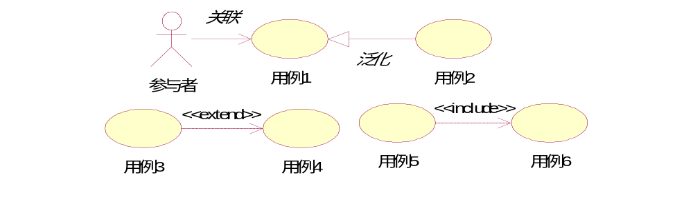
图. UML用例图图示

- 请画出读者参与者的用例图。（10分）
- 请画出管理员参与者的用例图。（10分）
- 确定该系统中的类，找出类之间的关系并画出类图。（10分）

2、根据下面的叙述，绘制一幅关于管理员添加用户的时序图。（10分）
- 点击“添加”；
- 输入用户信息（用户名，真实姓名，密码，提示问题，答案，联系电话，备注）；
- 点击“确定”按钮；
- 显示添加成功。

得 分 | 评阅人
五、论述题（共15分）

根据你实际参与分析和开发的经验，详细论述你参与分析和开发的项目概要和你所担任的工作，必要时辅以相应的图示。

